Морфология и внутренние напряжения никелевых покрытий из сернокислого электролита с добавкой изоникотиновой кислоты
Е.Н. Наркевич, Н.А. Поляков
Институт физической химии и электрохимии имени А.Н. Фрумкина РАН,
РФ, 119071 Москва, Ленинский проспект, д. 31
е-mail: grottopna@mail.ru

Аннотация: Исследовано влияние добавок изоникотиновой кислоты на морфологию и внутренние напряжения никелевых покрытий из сернокислого электролита никелирования типа Уоттса. В присутствии изоникотиновой кислоты в концентрации не менее 0,5 г/л осаждаются блестящие никелевые покрытия. Согласно данным АСМ измерений, в присутствии изоникотиновой кислоты существенно снижается шероховатость никелевых покрытий. Для сохранения высокого блеска покрытий при увеличении температуры электролита и катодной плотности тока необходимо повышение концентрации изоникотиновой кислоты в растворе. Показано, что добавка изоникотиновой кислоты, вызывающая образование блестящих никелевых покрытий, вызывает также рост внутренних напряжений в осадках. Высокие внутренние напряжения таких покрытий являются причиной их растрескивания. Методом РФЭС показано, что добавки изоникотиновой кислоты и/или продуктов ее превращений включаются в состав покрытий.

Ключевые слова: никелирование, электролит Уоттса, атомно-силовая микроскопия, внутренние напряжения

Morphology and Internal Stress of Nickel Coatings from Sulfate Electrolyte with Addition of Isonicotinic Acid
E.N. Narkevich, N.A. Polyakov
A.N. Frumkin Institute of Physical Chemistry and Electrochemistry of RAS,
Leninskiy pr., 31, Moscow 119071, Russian Federation
е-mail: grottopna@mail.ru

Abstract: The effect of isonicotinic acid additives on the morphology and internal stress is studied for nickel coatings obtained from a Watts-type nickel-plating electrolyte based on sulfuric acid. The presence of isonicotinic acid with the concentration of at least 0.5 g/l causes formation of bright nickel deposits. According to the data of AFM measurements, the roughness of coatings decreases considerably in the presence of isonicotinic acid. It is necessary to increase the concentration of isonicotinic acid in the solution to preserve high coating brightness at an increase in the bath temperature and cathodic current density. It is shown that the isonicotinic acid additive leading to formation of bright nickel coatings also causes an increase in the internal stress in the deposits. High internal stress in such coatings results in their cracking. The XPS technique is used to show that additives of isonicotinic acid and/or products of its conversion are incorporated into the coatings.
Keywords: nickel plating, Watts type bath, atomic force microscopy, internal stress

Введение
Процесс нанесения никелевых покрытий является довольно широко распространенным процессом в гальванотехнике, что объясняется сочетанием ценных физико-химических свойств электрохимически осажденного никеля [1-3] и сравнительной простотой процесса электрохимического никелирования. Однако одним из основных требований, которые предъявляются в настоящий момент к технологическим процессам нанесения покрытий, является их относительная экологическая безопасность. В этой связи важным направлением в нанесении металлических покрытий является поиск наиболее приемлемых сравнительно более экологически безопасных технологий, один из возможных путей здесь – это снижение концентрации токсичных компонентов состава электролита, в том числе функциональных добавок.
Одним из самых простых и универсальных составов является сернокислый электролит никелирования – электролит Уоттса [2]. Однако данный электролит в отсутствие специальных добавок позволяет получать лишь матовые покрытия. Несмотря на то, что предложено достаточно много блескообразователей для электролита Уоттса, исходя из вышесказанного, поиск новых добавок по-прежнему актуален.
В частности, в разное время в качестве добавок в сернокислые электролиты предлагались некоторые пиридинсодержащие соединения [4-6], которые, в том числе, были классифицированы как блескообразователи и способствовали получению мелкозернистых никелевых покрытий (в порядке уменьшения свойств) 4-пиколин > 2-пиколин > пиридин.
Ранее было также показано, что введение изоникотиновой кислоты в электролит Уоттса может существенно улучшить качество получаемых осадков никеля [7]. Визуально было обнаружено, что добавка изоникотиновой кислоты приводит к образованию блестящих покрытий, повышению класса чистоты поверхности и упрощению состава электролита. Однако системных исследований морфологии поверхности таких покрытий не проводилось. Известно также, что введение блескообразующих добавок зачастую может приводить к охрупчиванию гальванических осадков вследствие увеличения в них внутренних напряжений. В этой связи в работе ставилось целью исследование влияния добавки изоникотиной кислоты в электролит Уоттса не только на морфологию поверхности, но и на внутренние напряжения покрытий.
Методики экспериментов
Для электроосаждения никелевых покрытий использовали электролиты на основе электролита Уоттса. Сернокислый электролит никелирования включал в себя (г/л): NiSO₄∙7H₂O – 280, NiCl₂∙6H₂O – 60, H₃BO₃ – 40. В электролит вводилась изоникотиновая кислота в количестве 0,25…2,5 г/л.
Условия электроосаждения никелевых покрытий: катодная плотность тока – 4…9 А/дм²; рН – 4,0…5,5; температура – 25…45 °С; никелевые аноды.
Кислотность растворов контролировали с помощью рН-метра ЭКОТЕСТ-2000 с точностью ± 0,01 рН. Корректировку рН производили разбавленным раствором H₂SO₄ (1:2).
В качестве подложки использовали медную фольгу, которую предварительно травили в 50% HNO₃ и активировали в 10% HCI. Для промывки использовали дистиллированную воду.
В части экспериментов, где требовалась повышенная чистота поверхности, медная подложка последовательно механически шлифовалась наждачной бумагой зернистостью до P-2400, а затем подвергалась электрохимической полировке.
Электрохимическую полировку проводили в H₃PO₄ с добавкой 0,5…1,0 мл/л молочной кислоты при анодной плотности тока 10…40 а/дм² [8]. Такая предварительная обработка обеспечивала воспроизводимую поверхность с перепадом высот в несколько десятков нм.
Морфологию поверхности никелевых осадков изучали при помощи сканирующего зондового микроскопа "Solver Pro" (НТ-МДТ, Россия, г. Зеленоград), позволяющего производить измерения в режиме атомно-силового микроскопа (АСМ).
Внутренние напряжения измеряли методом деформации гибкого катода в процессе электроосаждения никелевых покрытий. Для измерения внутренних напряжений использовали установку, представленную на рис. 1: рабочий электрод с изолированной обратной стороной закрепляли в приспособлении, находящемся на крышке термостатируемой ячейки, токоподвод к катоду осуществляли через это приспособление. К подвижному концу катода крепился «волосок», который изгибался совместно с изучаемым образцом. Деформацию катода оценивали по смещению «волоска», которое регистрировалось с помощью цифрового оптического микроскопа, связанного с персональным компьютером. Электролизер имел терморубашку, в которую подавалась вода от термостата. Перемешивали электролит с помощью магнитной мешалки.
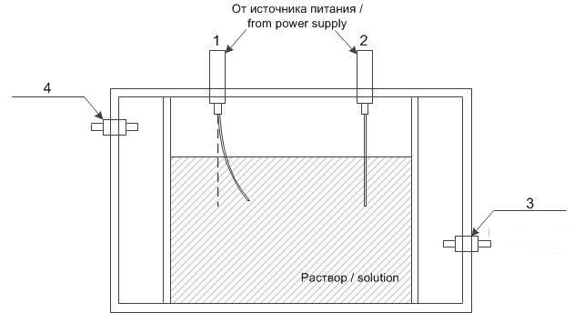

Рис. 1. Схема установки для измерения внутренних напряжений:
1 – катод; 2 – анод; 3 – входной штуцер; 4 – выходной штуцер
Fig. 1. Setup for internal stress measurement:
1 – cathode; 2 – anode; 3 – intel fitting; 4 – outlet fitting
Сущность метода заключается в измерении отклонения свободного конца катода от первоначального положения в процессе электролиза. В качестве катода использовали медную фольгу толщиной 0,2 мм, верхний конец которой жестко закрепляли зажимом, а сторону, противоположную аноду, изолировали лаком БФ-2, анодом служила никелевая пластина. Величину внутренних напряжений в никелевых покрытиях в зависимости от продолжительности электроосаждения вычисляли по формуле:
,
где Е_{основы} – модуль упругости Юнга меди, МПа;
d_{основы} – толщина подложки (меди), мкм;
d_{осадка} – толщина покрытия, мкм;
f – прогиб конца катода, мкм;
l – длина участка катода с покрытием, мкм;
Е_{осадка} – модуль упругости Юнга никеля, МПа.
Знак напряжений определяли по направлению деформации катода. Если пластина с покрытием изгибается в сторону анода, то в покрытии возникают положительные напряжения (напряжения растяжения), если в обратную сторону, то в покрытии образуются отрицательные напряжения (напряжения сжатия).
Электроосаждение никелевых покрытий для изучения внутренних напряжений проводили при трех различных температурах - 20, 40 и 50 °С; плотности тока – 6 А/дм², и
рН = 4…4,5.
Химический состав покрытий оценивали методом рентгенфотоэлектронной спектроскопии (РФЭС). Рентгенофотоэлектронные (РФЭ) спектры поверхностных слоёв регистрировались на спектрометре OMICRONESCA+. Давление в камере анализатора поддерживалось не выше 8·10⁻¹⁰ мбар, источником излучения служил Al-анод (энергия излучения 1486,6 эВ, и мощность 252 Вт). Энергия пропускания анализатора составляла
20 эВ. Для учета зарядки образцов, положение РФЭ-пиков стандартизировали по пику C1s углеводородных примесей из атмосферы, энергия связи Е_{св}, которого была принята равной 285,0 эВ. Разложение спектров на составляющие проводили после вычитания фона, определенного по методу Ширли [9]. Положение пика определяли с точностью ±0,1 эВ.
Для исследования количественного и качественного состава поверхностных слоёв были проанализированы спектры C1s, N1s, O1s, S2p, Ni2p, Na1s, B1s. Спектры обрабатывались программой Unifit© 2009.

Результаты и их обсуждение
Известно, что на результаты сравнительных исследований морфологии гальванических покрытий во многом может оказывать влияние качество подготовки металла основы. На рис. 1 представлено характерное ex situ АСМ изображение полированной медной подложки, на которую наносили никелевые покрытия. Видно, что выбранная методика полировки обеспечивала получение поверхности металла основы с перепадом высот всего в несколько десятков нм, что, в свою очередь, позволяло исключить влияние особенностей морфологии подложки на результаты сравнительных АСМ исследований никелевых покрытий толщиной 20 мкм и более.
Морфология поверхности никелевых осадков из электролита без добавок имеет характерный для матовых покрытий вид (рис. 3). Такие осадки отличаются сравнительно крупной зернистостью, большими перепадами высот в профиле и, соответственно, большей шероховатостью.

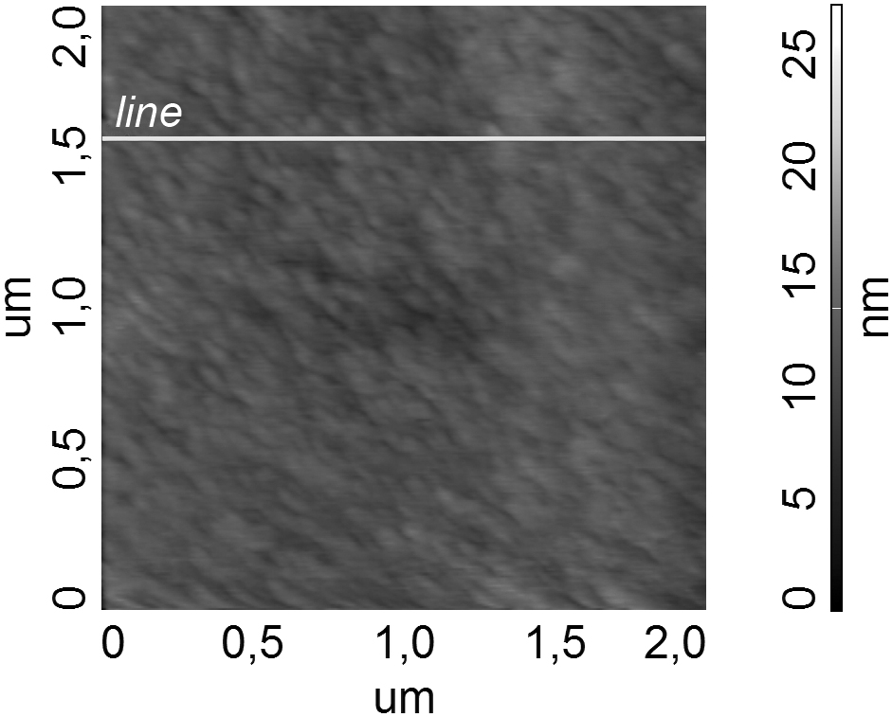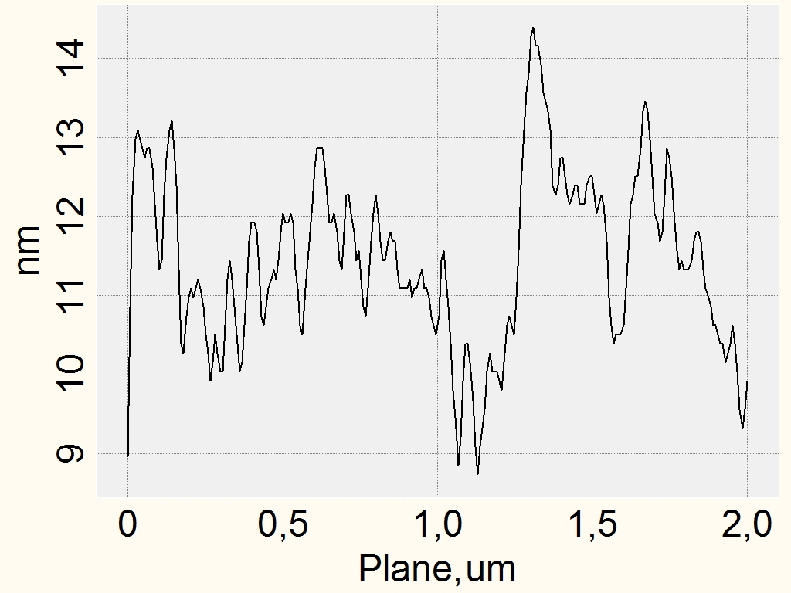
а b

Рис. 2. Полированная поверхность медной подложки: а – ex situ АСМ изображение участка поверхности размером 5х5 мкм; b – профиль поверхности по линии line на а. Характеристики участка поверхности: амплитуда высот, Sy = 27 nm, средняя шероховатость, Sa = 1,2 nm
Fig. 2. (a) Ex situ AFM image of a polished copper substrate surface; the image size is 2x2 µm; (b) Surface profile along the line in (a). Surface characteristics: height amplitude Sy = 27 nm, average roughness Sa = 1.2 nm

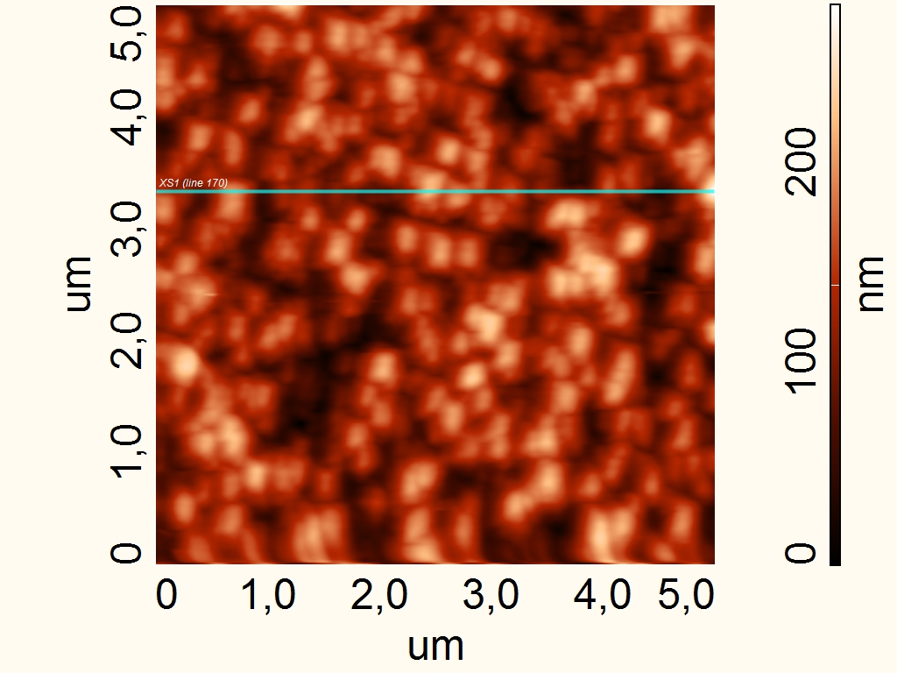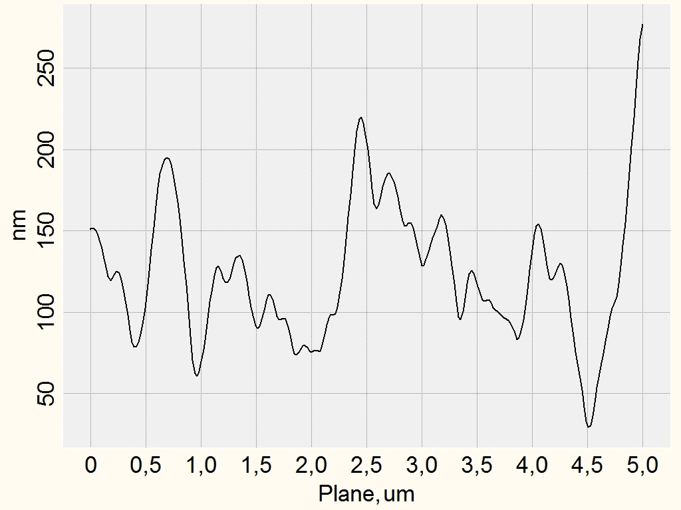
а b
Рис. 3. Полированная основа, покрытая никелем из электролита без добавки при 4 А/дм², 25 °С, рН = 4,0: а – ex situ АСМ изображение участка поверхности размером 5х5 мкм;
b – профиль поверхности по line на а. Характеристика АСМ изображения: амплитуда высот, Sy = 277 nm; средняя шероховатость, Sa = 33,9 nm
Fig. 3. (a) Ex situ AFM image of the polished copper substrate coated with nickel at 4 A/dm²,
T = 25 °C, pH = 4.0 from the additive-free electrolyte; the image size is 5x5 µm; (b) Surface profile along the line in (a). Surface characteristics: height amplitude Sy = 277 nm; average roughness Sa = 33.9 nm

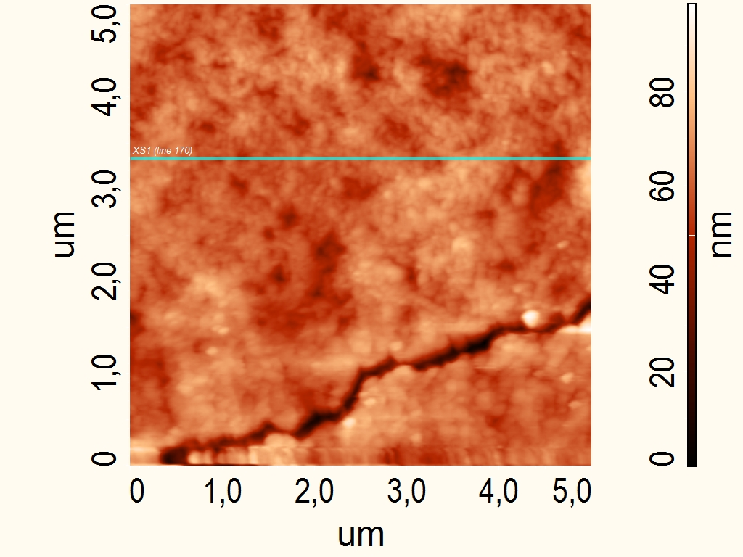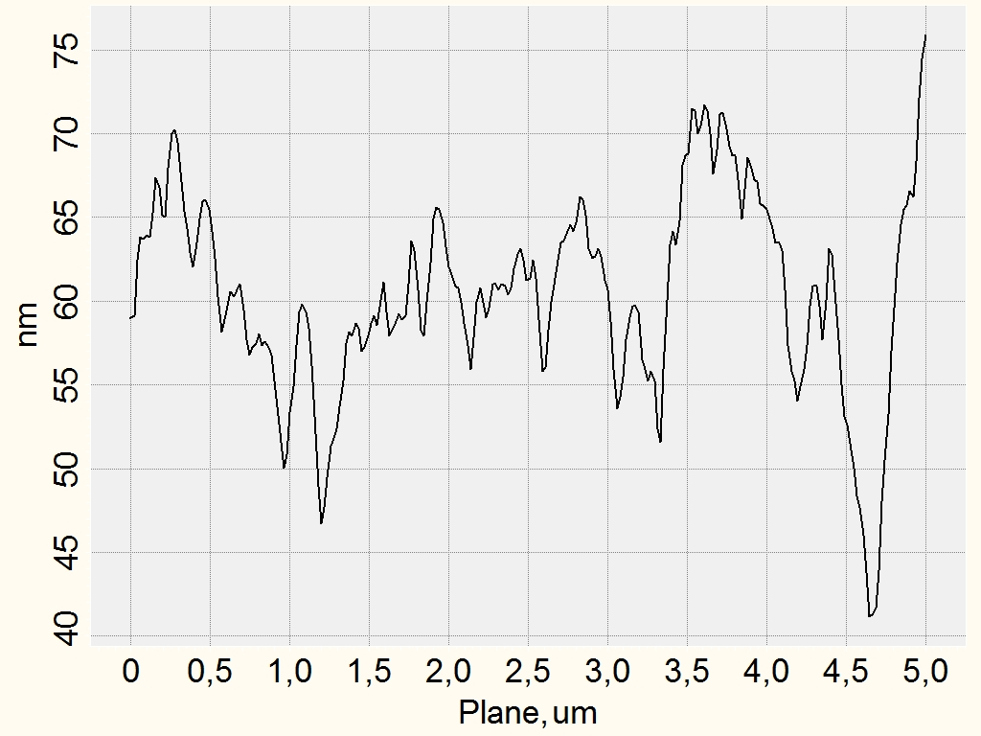
а b
Рис. 4. Полированная основа, покрытая никелем из электролита с добавкой 0,5 г/л изоникотиновой кислоты при 4 А/дм², 25 °С, рН = 4,0: а – ex situ АСМ изображение участка поверхности размером 5х5 мкм; b – профиль поверхности по line на а. Характеристика АСМ изображения: амплитуда высот, Sy = 98 nm; средняя шероховатость, Sa = 6 nm
Fig. 4. (a) Ex situ AFM image of the polished copper substrate coated with nickel at 4 A/dm²,
T = 25 °C, pH = 4.0 from the electrolyte containing 0.5 g/l of isonicotinic acid; the image size is 5x5 µm; (b) Surface profile along the line in (a). Surface characteristics: height amplitude
Sy = 98 nm; average roughness Sa = 6 nm
Исследование морфологии поверхности никелевых покрытий из электролитов с добавкой показало, что изоникотиновая кислота способствует образованию более гладких покрытий со значительно меньшей шероховатостью (рис. 4). Однако на поверхности таких покрытий фиксируется наличие дефектов в виде трещин.
Действительно, из литературных данных [1, 3] хорошо известно, что введение блескообразующих добавок в электролиты никелирования приводит, как правило, к росту внутренних напряжений в покрытиях, и в отсутствие специальных добавок снижающих внутренние напряжения осадок с увеличением толщины может растрескиваться.
Внутренние напряжения очень сильно зависят от условий электроосаждения. При снижении плотности тока, при уменьшении температуры и увеличении рН, внутренние напряжения обычно увеличиваются.
Были исследованы внутренние напряжения никелевых покрытий различной толщины из электролита Уоттса с добавкой изоникотиновой кислоты в диапазоне концентраций 0,25…2,5 г/л при температуре электроосаждения 20 и 40 ^{о}С, полученные экспериментальные данные представлены на рис. 5, 6, а также построена зависимость внутренних напряжений от концентрации добавки для толщины осадка 20 мкм (рис. 7).
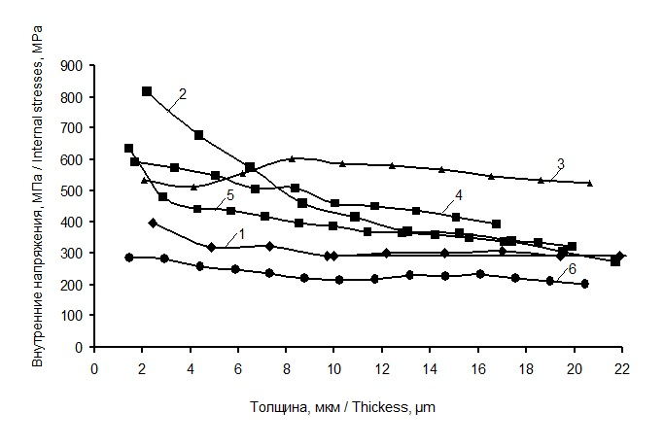
Рис. 5. Зависимость внутренних напряжений в никелевых покрытиях от их толщины при температуре 20 ^{о}С из электролитов с различной концентрацией добавки:
1 – без добавок; 2 – 0,5 г/л; 3 – 1 г/л; 4 – 1,5 г/л; 5 – 2 г/л; 6 – 2,5 г/л
Fig. 5. Dependence of internal stress in nickel coatings on their thickness at the temperature of 20 °C from electrolytes with different additive concentrations:
1 – 0 g/l (no additive); 2 – 0.5 g/l; 3 – 1 g/l; 4 – 1.5 g/l; 5 – 2 g/l; 6 – 2.5 g/l
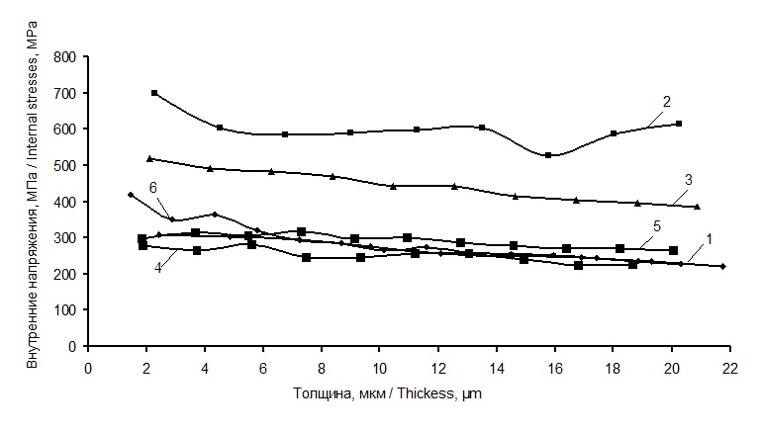
Рис. 6. Зависимость внутренних напряжений в никелевых покрытиях от их толщины при температуре 40 ^{о}С из электролитов с различной концентрацией добавки:
1 – без добавок; 2 – 0,5 г/л; 3 – 1 г/л; 4 – 1,5 г/л; 5 – 2 г/л; 6 – 2,5 г/л
Fig. 6. Dependence of internal stress in nickel coatings on their thickness at the temperature of 40°C from electrolytes with different additive concentrations:
1 – 0 g/l (no additive); 2 – 0.5 g/l; 3 – 1 g/l; 4 – 1.5 g/l; 5 – 2 g/l; 6 – 2.5 g/l

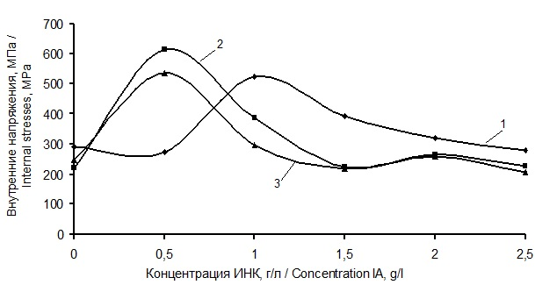
Рис. 7. Зависимость внутренних напряжений от концентрации добавки для толщины осадка 20 мкм: 1 – при комнатной температуре; 2 – при 40 ºС; 3 – при 50 ºС
Fig. 7. Dependence of internal stress on the additive concentration for the deposit thickness of 20 µm: 1 – at the room temperature; 2 – at 40 ºС; 3 – at 50 ºС
Как видно из этих данных, с ростом толщины осадка внутренние напряжения снижаются. При увеличении концентрации изоникотиновой кислоты в электролите Уоттса внутренние напряжения также снижаются. Стоит отметить, что при электроосаждении никелевых покрытий при температуре 20 ^{о}С внутренние напряжения были существенно ниже, чем при нагревании раствора.
Снижение внутренних напряжений в осадках никеля из электролитов с высокими концентрациями добавки изоникотиновой кислоты определяется, в первую очередь, не уменьшением их реальных величин, а растрескиванием осадков.
Известно, что функциональные добавки, в том числе блескообразующие, или продукты их электрохимических превращений в некотором количестве могут включаться в состав покрытий, определяя тем самым величину внутренних напряжений в осадках. Исследования химического состава поверхностных слоев никелевых покрытий из электролитов с добавками и без методом РФЭС показали, что поверхностный слой осадков никеля из электролитов без добавок содержит смесь оксидов и гидроксидов никеля. В то время как в поверхностных слоях никелевых покрытий из электролитов с добавками изоникотиновой кислоты фиксируется также азот, входящий в структуру пиридинового кольца. Причем азот фиксировался в покрытиях и после их травления на глубину 30 нм, что говорит о включении некоторых количеств добавок в осадки.

Выводы
1. Добавки изоникотиновой кислоты в электролит Уоттса существенно влияют на качество никелевых покрытий. В присутствии изоникотиновой кислоты (0,5…1,5 г/л) образуются никелевые покрытия со сглаженной морфологией поверхности, которая определяет их блеск.
2. Добавки изоникотиновой кислоты вызывают рост внутренних напряжений в осадках никеля, что приводит к их растрескиванию.
3. По данным рентгенфотоэлектронной спектроскопии добавки включаются в некотором количестве в никелевые покрытия, что, по-видимому, в некоторой степени определяет величину внутренних напряжений последних.

Литература
- Gamburg Yu., Zangari G. Theory and practice of metal electrodeposition. – New York: Springer, 2011. – 378 с.
- Будрейко Е.Н. История никелирования // Гальванотехника и обработка поверхности. – 2018. – Т. XXVI, № 1. – С. 36-43.
- Мамаев В.И., Кудрявцев В.Н. Никелирование. – М.: РХТУ им. Д.И. Менделеева, 2014. – 198 с.
- Abyaneh M.Y., Berkem M., Fleischmann M. The electrocrystallisation of nickel: The effects of additives // Transactions of the IMF. – 1982. – V. 60, № 1. – P. 114-119.
- Mohanty U.S., Tripathy B.C., Singh P., Das S.C. Effect of pyridine and its derivatives on the electrodeposition of nickel from aqueous sulfate solutions Part I: Current efficiency, surface morphology and crystal orientation // Journal of Applied Electrochemistry. – 2001. – V. 31. № 5. – P. 579-583.
- Mohanty U.S., Tripathy B.C., Singh P. Das S.C. Effect of pyridine and its derivatives on the electrodeposition of nickel from aqueous sulfate solutions. Part II: Polarization behaviour // Journal of Applied Electrochemistry. – 2001. – V. 31, № 9. – Р. 969-972.
- Патент РФ № 2133305.
- Гальванические покрытия в машиностроении: справочник в 2-х т. / Под ред. М.А. Шлугера. – М.: Машиностроение, 1985. – Т. 1. – 240 с.
- Shirley D.A. High-resolution x-ray photoemission spectrum of the valence bands of gold / D.Ahirley // Phys. Rev. – 1972. – V. 5, № 12. – P. 4709-4714.
Reference
- Gamburg, Y. D., Zangari, G. (2011). Theory and practice of metal electrodeposition. New York: Springer.
- Budreyko, E. N. (2018) History of nickel electroplating. Electroplating & Surface Treatment, XXVI(1), 36-43.
- Mamaev, V. I., Kudryavtsev, V. N. (2014) Nickel plating. Moscow: Mendeleev University of Chemical Technology of Russia.
- Abyaneh, M. Y., Berkem, M., & Fleischmann, M. (1982). The Electrocrystallisation of nickel: the effects of additives. Transactions of the IMF, 60(1), 114-119. doi:10.1080/00202967.1982.11870617.
- Mohanty, U., Tripathy, B., Singh, P., & Das, S. (2001). Effect of pyridine and its derivatives on the electrodeposition of nickel from aqueous sulfate solutions. Part I: Current efficiency, surface morphology and crystal orientation. Journal of Applied Electrochemistry, 31(5), 579-583. doi:10.1023/a:1017531019477.
- Mohanty, U., Tripathy, B., Singh, P., & Das, S. (2001). Effect of pyridine and its derivatives on the electrodeposition of nickel from aqueous sulfate solutions. Part II: Polarization behaviour. Journal of Applied Electrochemistry, 31(9), 969-972. doi:10.1023/a:1017957328122.
- RU Patent No. 2133305.
- Shluger, М. А. (1985). Electroplating in engineering: A reference book in 2 volumes. Moscow: Mashinostroenie.
- Shirley, D. A. (1972). High-resolution x-ray photoemission spectrum of the valence bands of gold. Physical Review B, 5(12), 4709-4714. doi:10.1103/physrevb.5.4709.

Информация об авторах

Наркевич Екатерина Николаевна, аспирант, Институт физической химии и электрохимии им. А.Н. Фрумкина РАН (ИФХЭ РАН), г. Москва, Российская Федерация
Поляков Николай Анатольевич, к.х.н., заведующий лабораторией, ИФХЭ РАН, г. Москва, Российская Федерация

Information about the Authors

Ekaterina N. Narkevich, Postgraduate, A.N. Frumkin Institute of Physical Chemistry and Electrochemistry of RAS (IPCE RAS), Moscow, Russian Federation
Nikolai A. Polyakov, Ph.D. in Chemistry, Head of Laboratory, A.N. Frumkin Institute of Physical Chemistry and Electrochemistry of RAS, Moscow, Russian Federation

